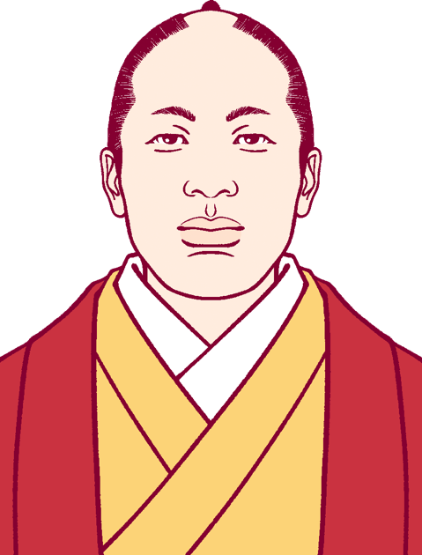

の特産品

関連する川

先人が活やくした

出身地

名前

**オリジナル先人カードのつくりかた**

〜オリジナル先人カード〜

先人のはたらき

先人のはたらきワークシート

年 組 名前

●手書きでつくる

①PDFをB5サイズで印刷しよう。

※先生やおうちの人に手伝ってもらってね。

※印刷がむずかしい場合は、例を参考に紙にわり付けをしよう。

②オモテに先人の似顔絵をかいたり、

印刷した画像をはりつけよう。

③テキストを書きこもう。

④キリトリ線にそってハサミで切ろう。

⑤をB7サイズに切り、両面にのりや

両面テープではりつけたら完成！

●タブレット・パソコンでつくる

①Wordをダウンロードしよう。

②オモテに先人のや写真を入れよう。

※始めに入っている画像は消して使ってね。

③テキストを打ちこもう。

※始めに入っている文字は消して使ってね。

④B5サイズで印刷をしよう。

※先生やおうちの人に手伝ってもらってね。

⑤キリトリ線にそってハサミで切ろう。

⑥をB7サイズに切り、両面にのりや

両面テープではりつけたら完成！

✂キリトリ線

【ウラ】

【オモテ】

**先人データ**

✂キリトリ線

〇〇県の先人　大友亀太郎